2022年浙江省初中毕业生学业考试（台州卷）数学试题卷
亲爱的考生：欢迎参加考试！请你认真审题，仔细答题，发挥最佳水平．答题时，请注意以下几点：
1．全卷共4页，考试时间120分钟．
2．答案必须写在答题纸相应的位置上，写在试题卷、草稿纸上无效．
3．答题前，请认真阅读答题纸上的“注意事项”，按规定答题．
4．本次考试不得使用计算器．
一、选择题（本题有10小题，请选出各题中一个符合题意的正确选项，不选、多选、错选，均不给分）
1. 计算的结果是（ ）
A. 6 B. C. 5 D.
2. 如图是由四个相同的正方体搭成的立体图形，其主视图是（ ）
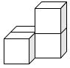
A. 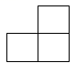 B. 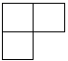 C. 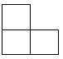 D. 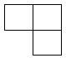
3. 估计的值应在 （）
A. 1和2之间 B. 2和3之间 C. 3和4之间 D. 4和5之
4. 如图，已知，为保证两条铁轨平行，添加的下列条件中，正确的是（ ）
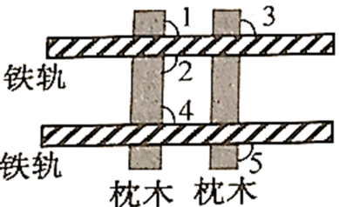
A. B. C. D.
5. 下列运算正确的是（ ）
A. B. C. D.
6. 如图是战机在空中展示的轴对称队形．以飞机B，C所在直线为x轴、队形的对称轴为y轴，建立平面直角坐标系．若飞机E的坐标为(40，a)，则飞机D的坐标为（ ）
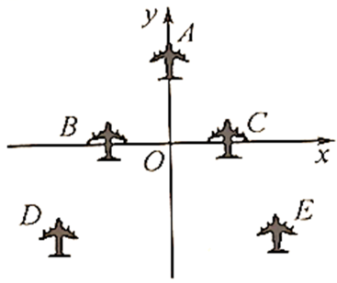
A. B. C. D.
7. 从，两个品种的西瓜中随机各取7个，它们的质量分布折线图如图．下列统计量中，最能反映出这两组数据之间差异的是（ ）
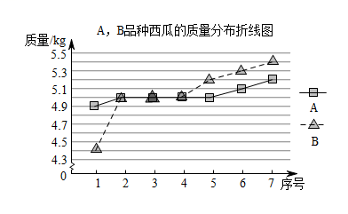
A. 平均数 B. 中位数 C. 众数 D. 方差
8. 吴老师家、公园、学校依次在同一条直线上，家到公园、公园到学校的距离分别为400m，600m．他从家出发匀速步行8min到公园后，停留4min，然后匀速步行6min到学校，设吴老师离公园的距离为y（单位：m），所用时间为x（单位：min），则下列表示y与x之间函数关系的图象中，正确的是（ ）
A. 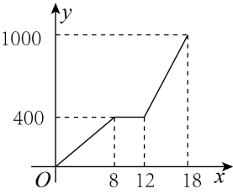 B. 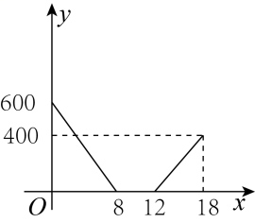 C. 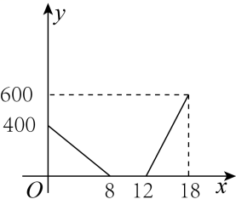 D. 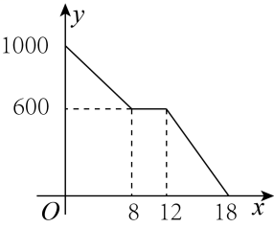
9. 如图，点在的边上，点在射线上（不与点，重合），连接，．下列命题中，假命题是（ ）
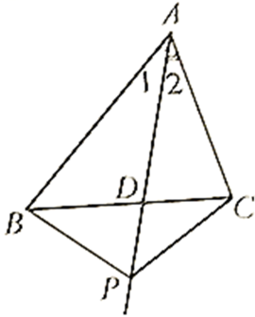
A. 若，，则 B. 若，，则
C. 若，，则 D. 若，，则
10. 一个垃圾填埋场，它在地面上的形状为长，宽的矩形，有污水从该矩形的四周边界向外渗透了，则该垃圾填埋场外围受污染土地的面积为（ ）
A. B. C. D.
二、填空题（本题有6小题）
11. 分解因式：=____．
12. 将一枚质地均匀的正方体骰子（六个面的点数分别为1，2，3，4，5，6）掷一次，朝上一面点数是1的概率为________．
13. 如图，在中，，，，分别为，，的中点．若的长为10，则的长为________．
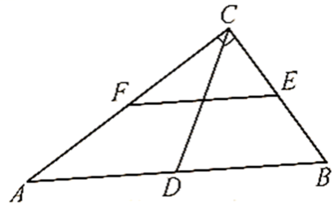
14. 如图，△ABC的边BC长为4cm．将△ABC平移2cm得到△A′B′C′，且BB′⊥BC，则阴影部分的面积为______．
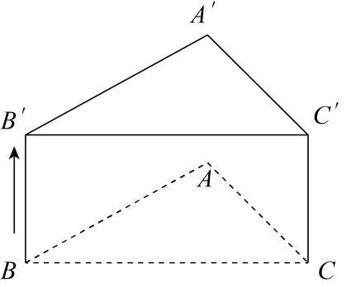
15. 如图的解题过程中，第①步出现错误，但最后所求的值是正确的，则图中被污染的的值是____．
先化简，再求值：，其中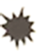
解：原式

16. 如图，在菱形ABCD中，∠A=60°，AB=6．折叠该菱形，使点A落在边BC上的点M处，折痕分别与边AB，AD交于点E，F．当点M与点B重合时，EF的长为________；当点M的位置变化时，DF长的最大值为________．
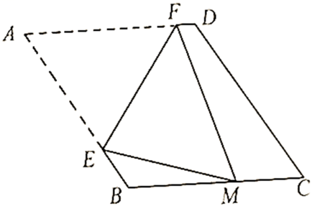
三、解答题（本题有8小题）
17. 计算：．
18. 解方程组：．
19. 如图1，梯子斜靠在竖直的墙上，其示意图如图2，梯子与地面所成的角α为75°，梯子AB长3m，求梯子顶部离地竖直高度BC．（结果精确到0.1m；参考数据：sin75°≈0.97，cos75°≈0.26，tan75°≈3.73）
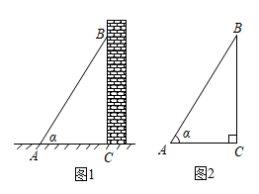
20. 如图，根据小孔成像的科学原理，当像距（小孔到像的距离）和物高（蜡烛火焰高度）不变时，火焰的像高（单位：）是物距（小孔到蜡烛的距离）（单位：）的反比例函数，当时，．
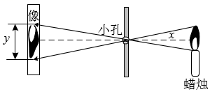
（1）求关于的函数解析式；
（2）若火焰的像高为，求小孔到蜡烛的距离．
21. 如图，在中，，以为直径的⊙与交于点，连接．
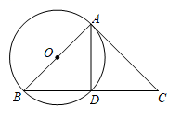
（1）求证：；
（2）若⊙与相切，求度数；
（3）用无刻度的直尺和圆规作出劣弧的中点．（不写作法，保留作图痕迹）
22. 某中学为加强学生的劳动教育，需要制定学生每周劳动时间（单位：小时）的合格标准，为此随机调查了100名学生目前每周劳动时间，获得数据并整理成表格．
学生目前每周劳动时间统计表
每周劳动时间（小时）
组中值 | 1 | 2 | 3 | 4 | 5
人数（人） | 21 | 30 | 19 | 18 | 12

（1）画扇形图描述数据时，这组数据对应的扇形圆心角是多少度？
（2）估计该校学生目前每周劳动时间的平均数；
（3）请你为该校制定一个学生每周劳动时间的合格标准（时间取整数小时），并用统计量说明其合理性．
23. 图1中有四条优美的“螺旋折线”，它们是怎样画出来的呢？如图2，在正方形各边上分别取点，，，，使，依次连接它们，得到四边形；再在四边形各边上分别取点，，，，使，依次连接它们，得到四边形；…如此继续下去，得到四条螺旋折线．
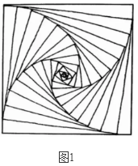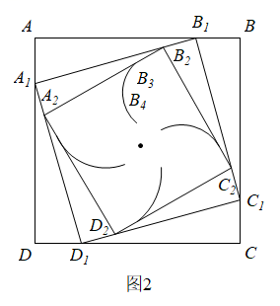
图1
（1）求证：四边形正方形；
（2）求的值；
（3）请研究螺旋折线…中相邻线段之间关系，写出一个正确结论并加以证明．
24. 如图1，灌溉车沿着平行于绿化带底部边线方向行驶，为绿化带浇水．喷水口离地竖直高度为（单位：）．如图2，可以把灌溉车喷出水的上、下边缘抽象为平面直角坐标系中两条抛物线的部分图象；把绿化带横截面抽象为矩形，其水平宽度，竖直高度为的长．下边缘抛物线是由上边缘抛物线向左平移得到，上边缘抛物线最高点离喷水口的水平距离为，高出喷水口，灌溉车到的距离为（单位：）．
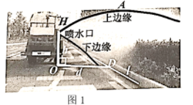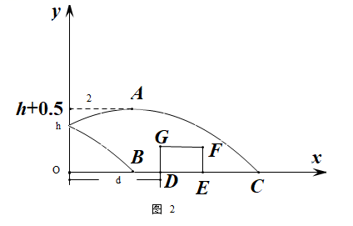
（1）若，；
①求上边缘抛物线的函数解析式，并求喷出水的最大射程；
②求下边缘抛物线与轴的正半轴交点的坐标；
③要使灌溉车行驶时喷出水能浇灌到整个绿化带，求的取值范围；
（2）若．要使灌溉车行驶时喷出的水能浇灌到整个绿化带，请直接写出的最小值．

